TIÊU CHUẨN QUỐC GIA
TCVN 8257-5 : 2009
TẤM THẠCH CAO - PHƯƠNG PHÁP THỬ - PHẦN 5: XÁC ĐỊNH ĐỘ BIẾN DẠNG ẨM
Gypsum boards - Test methods - Part 5: Determination of humidified deflection
1. Phạm vi áp dụng
Tiêu chuẩn này qui định phương pháp xác định độ biến dạng ẩm của tấm thạch cao.
2. Tài liệu viện dẫn
Các tài liệu viện dẫn sau là cần thiết khi áp dụng tiêu chuẩn này. Đối với các tài liệu viện dẫn ghi năm công bố thì áp dụng bản được nêu. Đối với các tài liệu viện dẫn không ghi năm công bố thì áp dụng phiên bản mới nhất, bao gồm các bản sửa đổi, bổ sung (nếu có).
TCVN 8257-1 : 2009, Tấm thạch cao - Phương pháp thử - Phần 1: Xác định kích thước, độ sâu của gờ vuốt thon và độ vuông góc của cạnh.
TCVN 8257-2 : 2009, Tấm thạch cao - Phương pháp thử - Phần 2: Xác định độ cứng của cạnh, gờ và lõi.
3. Nguyên tắc
Độ biến dạng ẩm của tấm thạch cao được đánh giá qua mức độ cong vênh của mẫu thử sau 48 h trong môi trường độ ẩm cao.
4. Lấy mẫu
Theo Điều 2 của TCVN 8257-1 : 2009.
5. Thiết bị và dụng cụ
- Buồng dưỡng mẫu: có khả năng duy trì ở nhiệt độ (27 ± 2) °C và độ ẩm (> 90 %).
- Giá đỡ: gồm các thanh đỡ làm bằng kim loại, có bán kính 3,2 mm, dài 305 mm, được đặt cách đều nhau một khoảng 584 mm trong buồng dưỡng mẫu.
- Thước: có độ chính xác đến 0,1 mm.
Kích thước tính bằng milimét
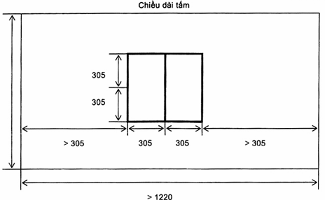
Hình 1 - Vị trí cắt mẫu thử trên tấm mẫu thạch cao
6. Chuẩn bị mẫu thử
Cắt 2 mẫu có kích thước (305 x 610) mm từ cùng một tấm mẫu sao cho chiều cạnh 305 mm song song với gờ tấm. Cắt các mẫu thử cách cạnh và gờ ít nhất 305mm với các tấm mẫu có chiều rộng bằng 1 220 mm hoặc lớn hơn. Cắt mẫu ở trung tâm tấm nếu tấm mẫu có chiều rộng hẹp hơn 1 220 mm như ở Hình 1.
7. Điều kiện ổn định mẫu thử
Theo Điều 7 của TCVN 8257-2:2009.
8. Cách tiến hành
Đặt các tấm mẫu lên trên giá đỡ sao cho mặt trái nằm ngang bằng trên các thanh đỡ trong buồng dưỡng mẫu và duy trì ở điều kiện nhiệt độ (27 ± 2) °C và độ ẩm (> 90 %) trong vòng 48 h.
Đo độ biến dạng ẩm của từng mẫu thử trong khi chúng đã đặt trên gờ đỡ. Độ biến dạng ẩm là khoảng cách giữa thước thẳng được đặt trên đỉnh gờ của tấm thạch cao và bề mặt trên của tấm ở giữa mẫu thử. Đọc kết quả chính xác đến 0,1 mm.
Độ biến dạng ẩm là giá trị trung bình cộng của các mẫu thử, tính bằng milimét, với độ chính xác đến 1 mm.
9. Báo cáo thử nghiệm
Theo Điều 6 của TCVN 8257-1:2009.

